UNIVERSIDAD AUTÓNOMA DE NUEVO LEÓN
Facultad de Ingeniería Mecánica y Eléctrica
Reporte del Sprint 1
TamalEcho Tips: plataforma web con consejos de Scrum y PMI/PMBOK
Dato | Valor
Integrantes / matrícula | Obdulio Rincón Flores — [matrícula]  Ana Clara Rocha Benassuli — [matrícula]  Alan Francisco Ochoa Hernández — [matrícula]  Diego Rodríguez Álvarez — 2064310  Christian Salvador Gallegos — [matrícula]  Sinai Esquivel Elizondo — [matrícula]  Ian Alexander Perez — [matrícula]
Programa y grupo | Ingeniería en Tecnologías de Software (ITS) · Grupo 006
Profesora | Ing. Leticia Amalia Neira Tovar
Unidad de aprendizaje | Administración de Proyectos de Software
Actividad | Entrega del Sprint 1 (Sprint Review)
Equipo | Equipo TamalEcho
Producto publicado | https://tamalecho.vercel.app
Repositorio | https://github.com/techbeariasolutions-maker/tamalecho
Tablero Scrum | Taiga · proyecto «TamalEcho Tips»
Fecha | 23 de octubre de 2026

Contenido

Si el índice aparece vacío, en Word: clic derecho sobre él → Actualizar campo.

1. Meta y periodo del Sprint
Meta del Sprint 1: disponer de una plataforma pública navegable en móvil y escritorio, con dos bibliotecas y 24 consejos revisados y enlazados a sus fuentes.
Concepto | Valor
Periodo | Lunes 19 a viernes 23 de octubre de 2026 (5 días hábiles)
Historias comprometidas | 7 (HU-01, HU-02, HU-03, HU-11, HT-01, HT-02, HT-03)
Actividades | 28 (20 «Debe», 8 «Debería», según la lista de requerimientos N4)
Estimación | 32 puntos relativos
Resultado | 28 de 28 actividades integradas y verificadas; 7 historias listas para aceptación en la Sprint Review

2. Sprint Backlog: comprometido contra terminado
Una actividad cuenta como terminada solo si está integrada en la rama principal mediante un cambio revisado, con la verificación automática (CI) en verde, pruebas de su lógica o renderizado, su criterio de aceptación cumplido, funcionamiento a 360 px y en escritorio, uso con teclado y sin errores en la consola. Una historia queda terminada cuando, además, el Product Owner la acepta en la Sprint Review.

2.1 Historias
ID | Historia | Importancia | Puntos | Estado al 22/10
HT-01 | Entorno, repositorio y despliegue | 100 | 3 | 4/4 actividades integradas · pendiente de aceptación del PO
HT-02 | Arquitectura React y diseño reutilizable | 95 | 5 | 4/4 actividades integradas · pendiente de aceptación del PO
HT-03 | Datos, esquema y revisión del contenido | 90 | 5 | 4/4 actividades integradas · pendiente de aceptación del PO
HU-01 | Ingreso directo y navegación | 85 | 3 | 4/4 actividades integradas · pendiente de aceptación del PO
HU-02 | Bibliotecas Scrum y PMI/PMBOK | 80 | 5 | 4/4 actividades integradas · pendiente de aceptación del PO
HU-03 | Ficha explicativa y fuentes | 75 | 3 | 4/4 actividades integradas · pendiente de aceptación del PO
HU-11 | Accesibilidad y diseño responsive | 70 | 8 | 4/4 actividades integradas · pendiente de aceptación del PO
 | Total |  | 32

2.2 Actividades
ID | Actividad | Responsable | Prioridad | Pts | Cambio
HT-01.1-A | Proyecto base | Ian Alexander Perez | Alta | 1 | #29
HT-01.1-B | Scripts y README | Ian Alexander Perez | Alta | ½ | #29
HT-01.2-A | Pipeline de CI | Ian Alexander Perez | Alta | 1 | #30
HT-01.2-B | Despliegue y rollback | Ian Alexander Perez | Alta | ½ | #30
HT-02.1-A | Rutas y Layout | Ian Alexander Perez | Alta | 2 | #32
HT-02.1-B | Hooks y estado mínimo | Sinai Esquivel Elizondo | Alta | 1 | #33
HT-02.2-A | Tokens CSS | Diego Rodríguez Álvarez | Media | 1 | #32
HT-02.2-B | Componentes base | Sinai Esquivel Elizondo | Media | 1 | #32
HT-03.1-A | Contrato del tip | Christian Salvador Gallegos | Alta | 1 | #33
HT-03.1-B | Validador del catálogo | Christian Salvador Gallegos | Alta | 1 | #33
HT-03.2-A | Carga de 24 tips | Obdulio Rincón Flores | Alta | 2 | #33
HT-03.2-B | Aprobación y versión | Obdulio Rincón Flores | Alta | 1 | #35, #37
HU-01.1-A | Portada | Diego Rodríguez Álvarez | Alta | 1 | #33
HU-01.1-B | Estados de carga | Diego Rodríguez Álvarez | Media | ½ | #36
HU-01.2-A | Navegación responsiva | Diego Rodríguez Álvarez | Alta | 1 | #32
HU-01.2-B | Pruebas de navegación | Alan Francisco Ochoa Hernández | Media | ½ | #36
HU-02.1-A | Selector de enfoque | Christian Salvador Gallegos | Alta | 2 | #33
HU-02.1-B | Conectar 24 tips | Christian Salvador Gallegos | Alta | 1 | #33
HU-02.2-A | Cambio de enfoque | Ana Clara Rocha Benassuli | Media | 1 | #36
HU-02.2-B | Ejemplo comparativo | Ana Clara Rocha Benassuli | Media | 1 | #36
HU-03.1-A | Tarjeta de consejo | Christian Salvador Gallegos | Alta | 1 | #33
HU-03.1-B | Ficha completa | Sinai Esquivel Elizondo | Alta | 1 | #33
HU-03.2-A | Siguiente consejo | Sinai Esquivel Elizondo | Media | ½ | #33
HU-03.2-B | Enlaces y estados alternos | Alan Francisco Ochoa Hernández | Media | ½ | #33
HU-11.1-A | Estilos mobile-first | Diego Rodríguez Álvarez | Alta | 2 | #36
HU-11.1-B | Revisión a 360 px | Alan Francisco Ochoa Hernández | Alta | 2 | #36
HU-11.2-A | Teclado y foco | Sinai Esquivel Elizondo | Alta | 2 | #36
HU-11.2-B | Movimiento y contraste | Alan Francisco Ochoa Hernández | Alta | 2 | #36
«Cambio» es el número del pull request con que la actividad entró a la rama principal, en el repositorio.

3. Incremento entregado
- Sitio público: https://tamalecho.vercel.app (HTTPS, sin registro).
- Versión: v0.1.0 del producto; catálogo de consejos 1.0.0 (24 consejos: 12 de Scrum y 12 de PMI/PMBOK).
- Funciones: portada con consejo destacado; bibliotecas Scrum y PMI/PMBOK con categorías y filtro; ficha de cada consejo con explicación, error frecuente, ejemplo y fuente con edición y página; siguiente consejo y regreso conservando el filtro; ejemplo comparativo «mismo problema, dos enfoques»; navegación completa con teclado y en celular.
- Contenido verificado: cada consejo cita la Guía Scrum 2020 (en español), Scrum y XP desde las trincheras (Kniberg) o la Guía del PMBOK 6.ª edición, con las páginas comprobadas. Catálogo aprobado por el Product Owner el 22/10/2026.
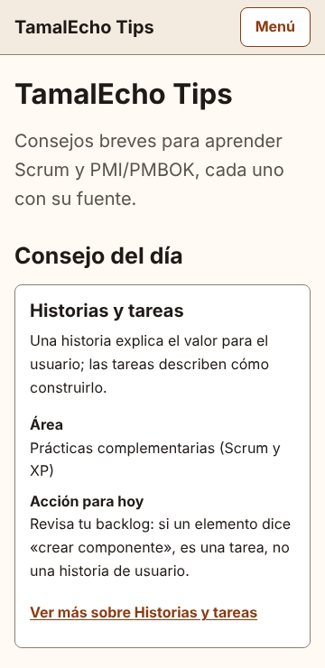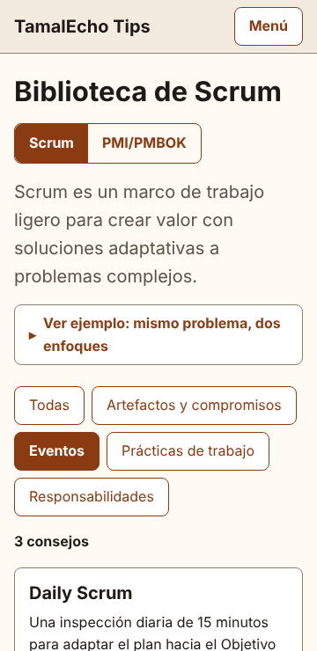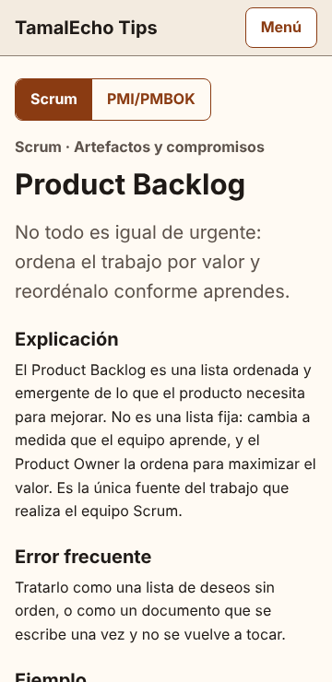
Figura 1. Portada, biblioteca filtrada y ficha de un consejo a 360 px
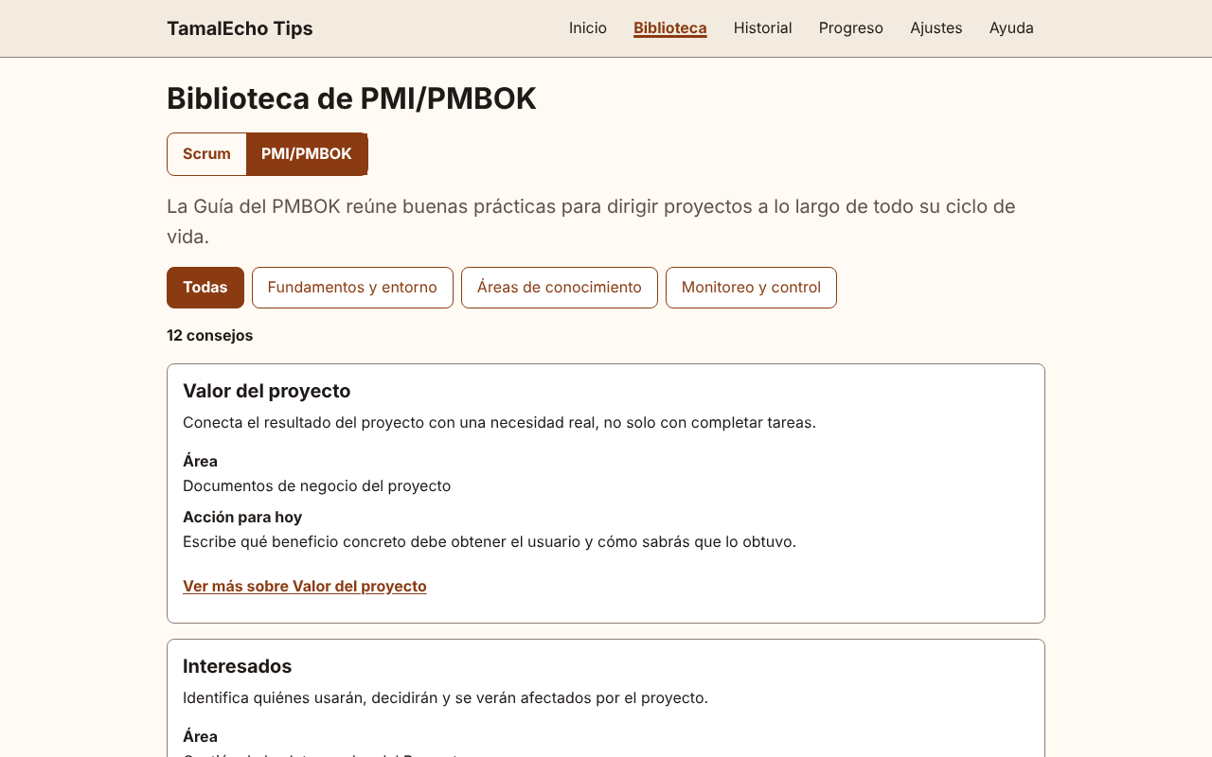
Figura 2. Biblioteca PMI/PMBOK en escritorio
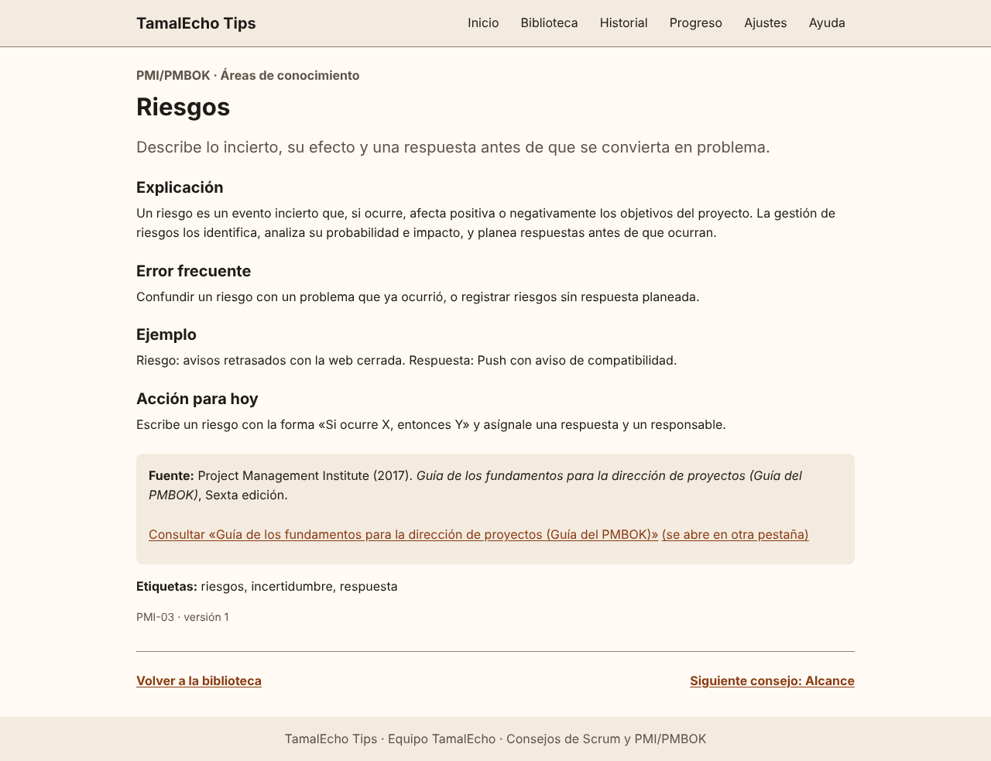
Figura 3. Ficha de un consejo PMI/PMBOK con su fuente

4. Pruebas y calidad
Cada criterio de aceptación se convirtió en un caso de prueba. Las pruebas automáticas corren en cada cambio propuesto; las manuales se documentan con capturas o video.

4.1 Resumen
Tipo de prueba | Resultado | Evidencia
Pruebas unitarias y de renderizado | 137 de 137 pasan | regresion-jueves/1-check-*.png
Pruebas en navegador (E2E), 1280 px y 360 px | 76 pasan · 14 no aplican por tamaño | regresion-jueves/2-e2e-*.png
Accesibilidad automática (axe, WCAG 2.2 AA) | 0 violaciones en 12 rutas | axe-resumen.json
Validación del catálogo (modo entrega) | 0 errores, 0 advertencias | CI de cada cambio
Enlaces de las fuentes | 3 de 3 abren (PMI bloquea scripts; verificado a mano) | regresion-jueves/3 y 5
Proyecto en Windows (clonar y correr) | Correcto | T15-*.png

Hallazgos: (1) la primera corrida en Windows excedió el tiempo por el arranque en frío del navegador recién instalado; se diagnosticó con una corrida limpia y se documentó en el manual. (2) La auditoría de accesibilidad tardó 34 s en Windows contra un límite de 30 s, sin violaciones; se amplió el límite solo para esa prueba (cambio #39).

4.2 Matriz de casos
Caso | Criterio | Tipo | Resultado
T-01 | Sin cuenta aparece un tip y se navega a ambos enfoques | E2E | ✓ Pasa
T-02 | Cualquier sección en 3 clics o menos (móvil y escritorio) | E2E | ✓ Pasa
T-03 | Botón «atrás» y ruta inexistente | E2E | ✓ Pasa
T-04 | Cada enfoque muestra sus categorías y 12 conceptos | E2E | ✓ Pasa
T-05 | Cambio de enfoque y ejemplo comparativo | E2E | ✓ Pasa
T-06 | Los 24 consejos abren su ficha con fuente | E2E | ✓ Pasa
T-07 | Siguiente consejo y regreso con el filtro | E2E | ✓ Pasa
T-08 | Sin enlaces rotos conocidos | Script + manual | ✓ Pasa
T-09 | Consejo inexistente muestra estado alterno | E2E | ✓ Pasa
T-10 | Cada ruta a 360 px sin desplazamiento horizontal | E2E + capturas | ✓ Pasa (12 rutas)
T-11 | Consultar un tip y regresar solo con teclado | E2E + video | ✓ E2E · video: [pendiente]
T-12 | Accesibilidad automática | E2E (axe) | ✓ 0 violaciones
T-13 | Lector de pantalla básico (Narrador) | Manual | [pendiente]
T-14 | Respeta «reducir movimiento» | E2E | ✓ Pasa
T-15 | Otro integrante clona y ejecuta sin ajustes | Manual (Windows) | ✓ Pasa
T-16 | Pipeline en verde y URL desde enlace externo | Manual | ✓ Pasa (celular con datos)
T-17 | Rutas internas sin 404 en producción | Manual | ✓ Pasa
T-18 | Un cambio de token se refleja en todas las pantallas | Demo | Se demuestra en la Review
T-19 | Un tip inválido falla la validación | Unitaria + demo | ✓ Pasa
T-20 | 24 fichas con fuente y versión del catálogo | Validación | ✓ Catálogo 1.0.0
T-21 | Navegadores comunes | Manual | Chrome/Chromium y Edge ✓ · Safari iOS ✓ · Firefox [pendiente]
T-22 | Desempeño (Lighthouse ≥ 80) · «Debería» | Manual | No ejecutado; pasa al S2

5. Seguimiento: burndown, horas y velocidad
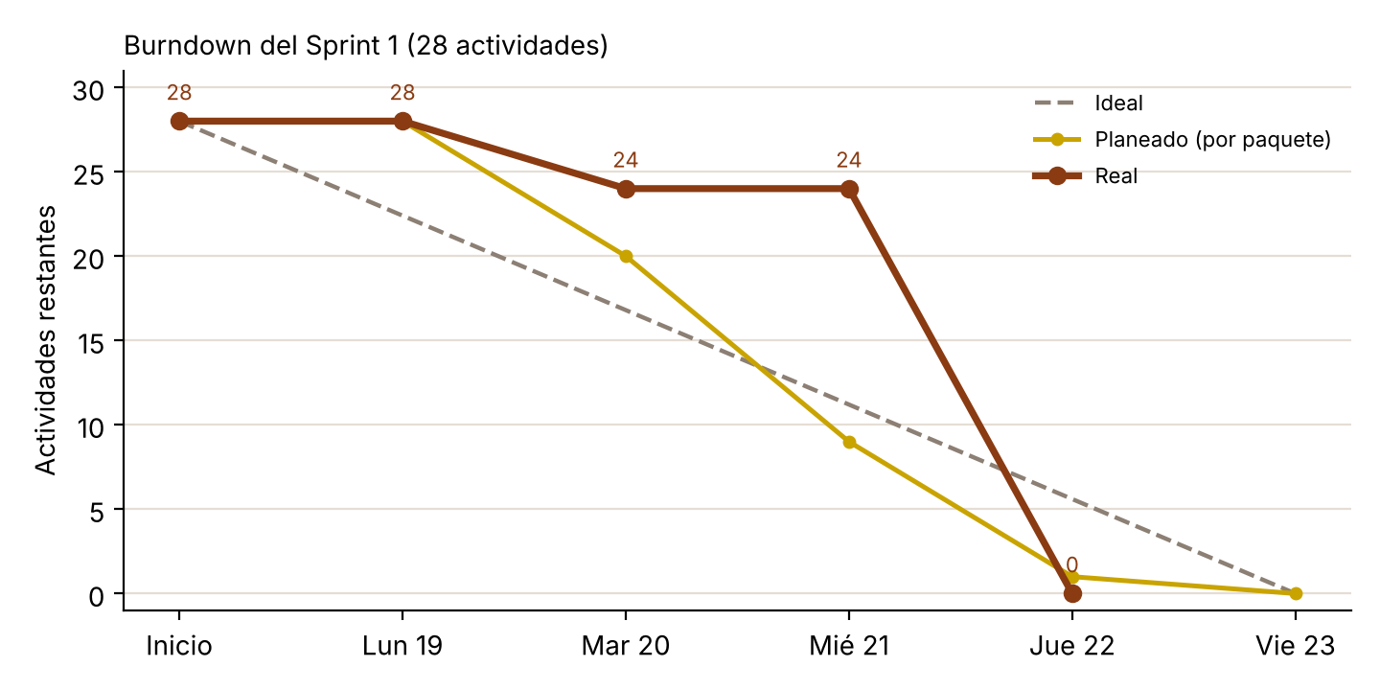
Figura 4. Actividades restantes por día (fuente: registro diario del sprint)
Día | Ideal | Planeado | Real | Horas | Comentario
Lun 19 | 22.4 | 28 | 28 | 0 | Sin avance; no se realizó el Sprint Planning
Mar 20 | 16.8 | 20 | 24 | ≈ 3.25 | Sprint Planning, base del proyecto, CI y publicación
Mié 21 | 11.2 | 9 | 24 | 2 | Gestión: tarjetas y guía; sin actividades de código
Jue 22 | 5.6 | 1 | 0 | ≈ 2.75 [ajustar al cierre] | Replaneación D-16 y cierre de 24 actividades

Lectura de la gráfica: los tramos planos del lunes y el miércoles muestran días sin avance. El equipo lo detectó en el daily y aplicó la replaneación D-16, que agrupó los paquetes de trabajo en dos bloques. Así se cerraron las actividades restantes el jueves sin recortar alcance «Debe».
Velocidad del Sprint 1: 32 puntos integrados (sujetos a la aceptación del PO). Es el primer dato real del equipo y servirá como referencia en el Sprint Planning 2.

5.1 Tablero Scrum
Por indicación de la profesora, el tablero oficial se gestiona en Taiga a partir del 22/10 (decisión D-18). Taiga contiene el backlog completo (23 historias, 126 puntos) y el Sprint 1 con sus 28 tareas.
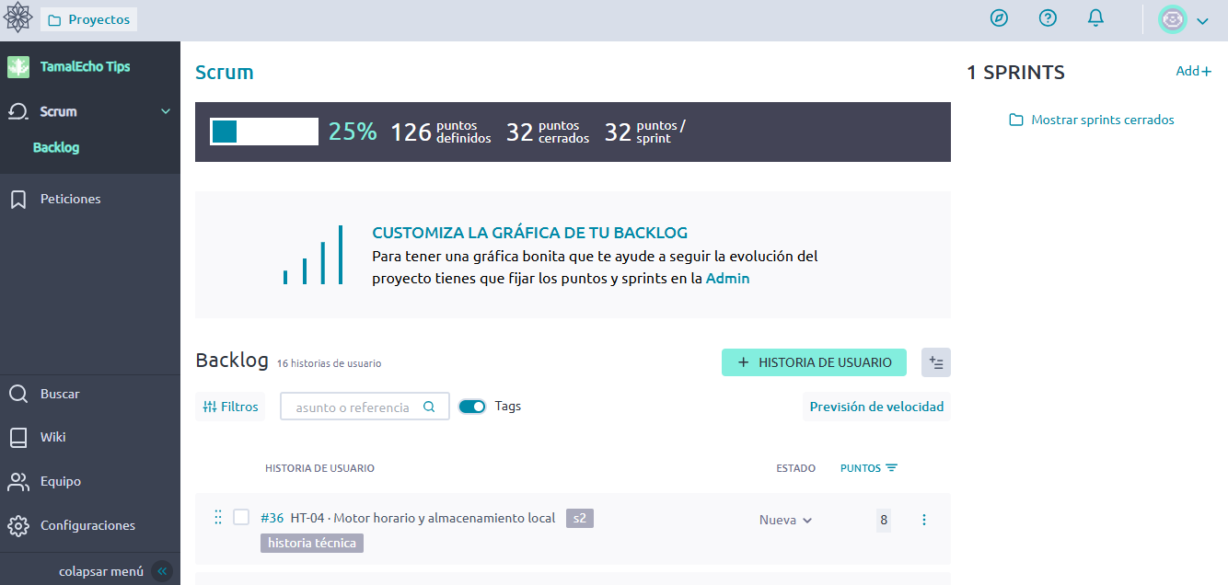
Figura 5. Backlog del producto en Taiga
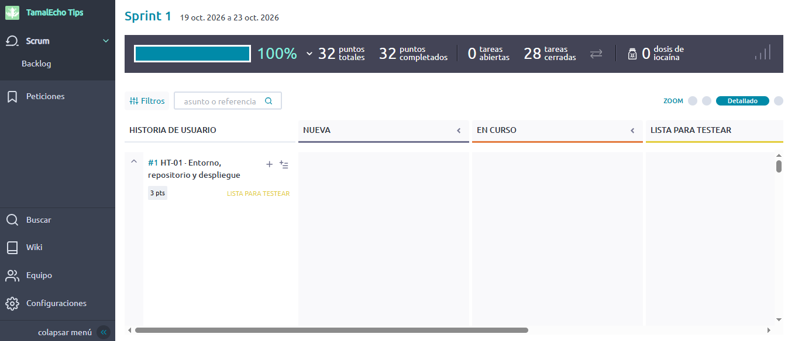
Figura 6. Sprint 1 en Taiga: 32 puntos y 28 tareas cerradas

6. Acta de la Sprint Review
Se llena durante la Review del viernes 23/10. Cada historia se demuestra con su «cómo demostrarla» y el Product Owner la acepta o la devuelve al backlog.
Historia | Qué se demuestra | ¿Aceptada? | Observaciones
HT-01 | Otro integrante clona y ejecuta la web sin ajustes secretos; el pipeline pasa y la web abre desde un enlace externo. | ☐ Sí ☐ No
HT-02 | Los módulos navegan y sus piezas se reutilizan sin copias de lógica; un cambio de estilo base se refleja en todas las pantallas. | ☐ Sí ☐ No
HT-03 | Un tip inválido provoca un error controlado antes del despliegue; se cuentan 24 fichas con fuente y versión del catálogo. | ☐ Sí ☐ No
HU-01 | Al abrir el enlace sin cuenta aparece un tip y se navega a ambos enfoques; cualquier sección en 3 clics o menos en móvil y escritorio. | ☐ Sí ☐ No
HU-02 | Cada enfoque muestra sus categorías y al menos 12 conceptos revisados; el usuario cambia de enfoque y consulta un ejemplo comparativo. | ☐ Sí ☐ No
HU-03 | Cada consejo abre una ficha con concepto, aplicación y referencia consultable; se navega entre consejos sin enlaces rotos. | ☐ Sí ☐ No
HU-11 | El flujo completo es legible y operable en móvil y escritorio; se consulta un tip y se regresa usando solo el teclado. | ☐ Sí ☐ No

Asistentes: ____________________________________________________________
Retroalimentación de la profesora / interesados: ___________________________________________
________________________________________________________________________________
Product Owner: Obdulio Rincón Flores Firma: _______________ Fecha: 23/10/2026

7. Retrospectiva
Se llena en la Retrospectiva del viernes 23/10. Formato: qué estuvo bien, qué estuvo mal y qué cambiamos en el Sprint 2.

Hechos del sprint para la discusión
- El lunes no hubo Sprint Planning ni avance; el miércoles no se cerraron actividades de código.
- La replaneación del jueves (D-16) permitió cerrar 24 actividades en un día.
- La verificación automática (CI) impidió integrar cualquier cambio con pruebas en rojo.
- Las pruebas en Windows encontraron dos problemas de tiempo que no aparecían en el CI.
- El tablero se trasladó de GitHub a Taiga a mitad del sprint.
- La revisión de fuentes contra las guías originales corrigió 3 consejos antes de publicarlos.

Qué estuvo bien | Qué estuvo mal | Qué cambiamos en el S2

Mejora concreta comprometida para el Sprint 2: ____________________________________________

8. Cambios y decisiones del sprint
Todas las decisiones se registran con motivo e impacto en docs/DECISIONES.md del repositorio (control de cambios).
ID | Decisión | Motivo e impacto
D-03 | Los consejos PMI citan el PMBOK 6.ª ed. en lugar de la 8.ª | Es la edición del programa del curso y la que el equipo puede verificar. El tema «Finanzas» pasó a «Costos».
D-04 | Roles según la propuesta; atribución colectiva al Equipo TamalEcho | Los entregables se atribuyen al equipo; las responsabilidades siguen la propuesta.
D-05 | Un cambio revisado por paquete de trabajo; rama principal protegida | Ningún cambio entra sin CI en verde.
D-14 | Versiones de dependencias fijadas; ESLint 9 como riesgo aceptado | Compatibilidad entre herramientas; se revisa en el S3.
D-15 | Verificación en Windows por el equipo | Las pruebas automáticas corren en Linux; HT-01.1 se demuestra en Windows.
D-16 | Replaneación por tiempo: paquetes agrupados en dos bloques | Recuperar los días sin avance sin recortar alcance «Debe».
D-17 | Enlace oficial de PMI para el PMBOK | PMI ya no publica la 6.ª ed.; la cita y las páginas son de la 6.ª.
D-18 | Taiga como tablero oficial del proyecto | Indicación de la profesora; GitHub queda solo para el código.

Herramientas: React + JavaScript (Vite), GitHub y GitHub Actions, Vercel, Taiga. Se utilizaron asistentes de inteligencia artificial para generar código y borradores de documentación; todo el resultado pasó por las pruebas automáticas y la revisión del equipo antes de integrarse.

9. Riesgos y ajustes para el Sprint 2
- Capacidad: el Sprint 2 compromete 78 puntos en 15 días. En el Sprint Planning 2 (26/10) se usará la velocidad real del Sprint 1 y la prioridad Debe / Debería / Puede para ajustar el compromiso.
- Web Push con la página cerrada: es la función de mayor riesgo (servidor, permisos del navegador y soporte limitado en iPhone). Antes del 26/10 se hará una investigación técnica acotada (spike); hito: primera prueba real a más tardar el 06/11.
- Pendientes del S1 que pasan al S2: prueba de desempeño (T-22) y compatibilidad en Firefox (T-21), si no se completan antes de la Review.
- Mejora del contenido: reforzar el ejemplo comparativo con el Control Integrado de Cambios del PMBOK (§4.6).

10. Conclusión
El Sprint 1 entregó un incremento usable y público: cualquier persona puede abrir el sitio sin registrarse, explorar las bibliotecas de Scrum y PMI/PMBOK y consultar 24 consejos con su fuente verificada, en celular y en escritorio, y solo con teclado. El sprint también mostró el valor del empirismo: los días sin avance quedaron visibles en el registro diario y en la burndown, y la replaneación permitió cumplir la meta sin recortar alcance indispensable ni declarar terminado algo que no cumplía su criterio.

Bibliografía
Alaimo, M. (s. f.). Análisis, estimación y planificación ágil con Scrum. Kleer.
Equipo TamalEcho. (2026). Propuesta de proyecto Scrum TamalEcho [Documento inédito]. Facultad de Ingeniería Mecánica y Eléctrica, Universidad Autónoma de Nuevo León.
Kniberg, H. (2007). Scrum y XP desde las trincheras: Cómo hacemos Scrum (Á. Medinilla, Trad.). C4Media; InfoQ. https://www.infoq.com/minibooks/scrum-xp-from-the-trenches/
Project Management Institute. (2017). Guía de los fundamentos para la dirección de proyectos (Guía del PMBOK) (6.ª ed.). Project Management Institute.
Schwaber, K., y Sutherland, J. (2020). La Guía Scrum: La guía definitiva de Scrum: Las reglas del juego (D. H. Tardini y D. Marti, Trads.). https://scrumguides.org/docs/scrumguide/v2020/2020-Scrum-Guide-Spanish-European.pdf
World Wide Web Consortium. (2023). Web Content Accessibility Guidelines (WCAG) 2.2. W3C. https://www.w3.org/TR/WCAG22/

